

**كيف يمكن إعادة تعيين كلمة المرور في كاميرا Uniview في حالة عدم توفر خيار "Forgot Password" أو إذا كان رمادي اللون؟**

**كيف يمكن إعادة تعيين كلمة المرور في كاميرا Uniview في حالة عدم توفر خيار "Forgot Password" أو إذا كان رمادي اللون؟**

**الوصف**

***ملاحظة:*** *تنطبق هذه الطريقة على معظم السيناريوهات. وإذا لم تجدي الطريقة نفعًا في حل مشكلتك، فيوصى بالرجوع إلى فريق الدعم الفني لدينا.*

<https://global.uniview.com/Support/Service_Hotline/>

**خطوات التشغيل**

**الخطوة 1** يُرجى تجربة اسم المستخدم وكلمة المرور الافتراضيين للكاميرا وانتظر ما سيحدث.

**الخطوة 2** إذا لم ينجح استخدام كلمة المرور الافتراضية، يرجى تنزيل IPC-Search-Tool على جهاز الكمبيوتر الذي يعمل بنظام Windows واستخدم هذه الأداة لاستعادة كلمة مرور الكاميرا.

***ملاحظة:*** *يمكن تنزيل IPC-Search-Tool عبر الرابط الآتي:*

<https://drive.google.com/file/d/1s8cpRrf89fCK-D-YrBH40DT_ehjsSBhc/view?usp=sharing>

**الخطوة 3** استخدم IPC-Search-Tool وابحث عن الكاميرا المقابلة التي ترغب في إعادة تعيين كلمة المرور بها. انقر بزر الماوس الأيمن على الكاميرا وانقر فوق استعادة كلمة مرور الكاميرا لإدخال الرمز التسلسلي.

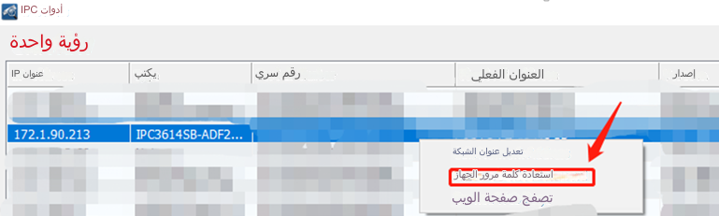

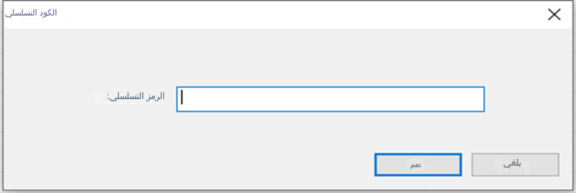

***ملاحظة:*** يمكن الحصول على الرمز التسلسلي من فريق الدعم الفني لدى Uniview إذا استطعت إرسال رقم طراز الكاميرا ورقمها التسلسلي إلى arabicsupport@uniview.com

**الخطوة 4** إذا ظهرت رسالة نجاح العملية، فسيتم إعادة تعيين كلمة المرور إلى كلمة المرور الافتراضية. يرجى الرجوع إلى واجهة الويب للكاميرا وإدخال 123456 أو admin كلمة مرور لتسجيل الدخول إلى الكاميرا.